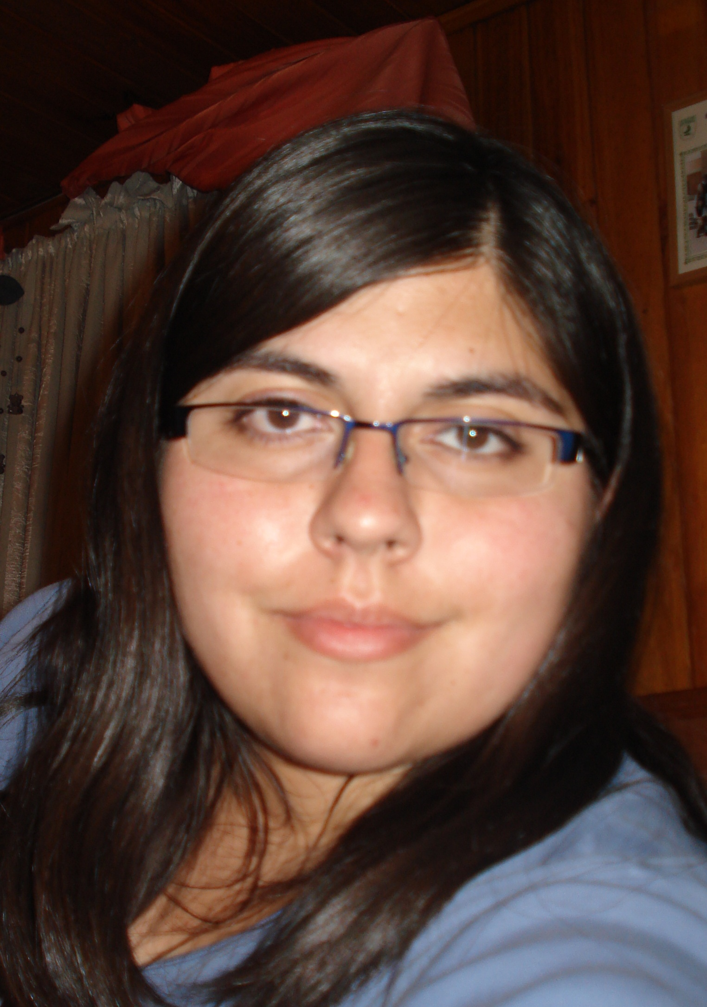
CURRICULUM VITAE

ANTECEDENTES PERSONALES

Nombre : Carolina Andrea Abarca Catalán

Fecha de Nacimiento : 15 de Marzo 1986

Rut : 16.355.367-8

Estado Civil : Soltera

Nacionalidad : Chilena

Dirección : Cochamó #585 Villa Los Naranjos

Comuna : Puente Alto

Ciudad : Santiago

Teléfono : 3152313 – (09) 74487761

E-mail : carola_simpsons@hotmail.com

ANTECEDENTES ESCOLARES

Educación Básica : 1º a 8º Básico: Colegio Los Nogales

Educación Media : 1º a 4º Medio: Colegio Los Nogales

PSU : Rendida

Educación Superior : 1º Semestre de Traducción e Interpretariado Inglés- Español Consecutivo, Instituto Profesional Eladi (Abandono por cierre del Instituto)

Educación Superior : Profesora de Educación Media en Inglés, Licenciada en Educación Universidad Católica Silva Henríquez. (Título en trámite).

TOEIC : Rendido en Noviembre del 2007, obteniendo un puntaje de 845; por lo que me encuentro inscrita en el registro CORFO de inglés.

ANTECEDENTES LABORALES

Febrero 2004 a
Marzo 2004 : Promotora y vendedora de Artel S.A. para Pre-Unic Plaza Vespucio.
Abril 2004 a
Octubre 2005 : Reponedora sección Perecederos Lider Grecia S.A.

.Febrero 2005 a
Marzo 2005 : Promotora y vendedora de Artel S.A. para Pre-Unic Plaza Vespucio.

Febrero 2006 a
Marzo 2006 : Promotora y vendedora de Artel S.A. para Pre-Unic Plaza Vespucio.

Octubre 2006 a : Crew en McDonald’s Plaza Vespucio;
Agosto 2007 desempeñándome como encargada de cocina y entrenadora de cocina.

Marzo 2008 a : Ayudante del ramo; Lengua y Cultura Julio 2008 Anglosajona I. En la Universidad Católica Silva Henríquez.

Agosto a : Alumna mentora. Siendo tutora de una alumna Diciembre 2008 de primer año.

Marzo 2009 a : Telefonista en call center bilingüe
Mayo 2009 Teleperformance Chile (General Billing, Vonage).

Marzo 2010 a : Práctica profesional en el Colegio Master College
Diciembre 2010 de San Bernardo. Encargada de talleres de reforzamiento con Primeros y Segundos medios.

Septiembre 2010 : Reemplazo en Colegio Mauricio Rugendas de la Florida, Realizando clases en Básica (1º a 8ª) y Media (1º a 4ª).

Santiago, Febrero 2011.

